BÀI 32: SỰ SINH TRƯỞNG VÀ PHÁT DỤC CỦA VẬT NUÔI

I.KHÁI NIỆM VỀ SỰ SINH TRƯỞNG VÀ PHÁT DỤC CỦA VẬT NUÔI

HS nghiên cứu thông tin SGK và hình 54 trang 86.

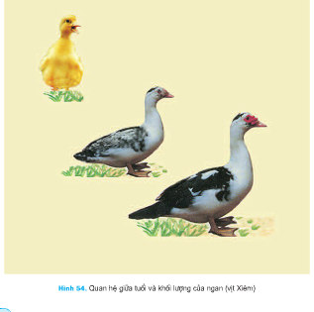Sự phát triển của vật nuôi bao gồm………………….và……………….

- Hình dạng, kích thước của con ngan tăng lên theo từng giai đoạn:

+ 1 ngày tuổi nặng 42g

+ 1 tuần tuổi nặng 79g

+ 2 tuần tuổi nặng 152g

**Sự sinh trưởng của ngan** nganb

**1. Sự sinh trưởng** là sự gia tăng về kích thước, khối lượng của các bộ phận trong cơ thể vật nuôi.

- VD: kích thước con ngan

+ 1 ngày tuổi nặng 42g

+ 1 tuần tuổi nặng 79g

**2. Sự phát dục** là sự thay đổi về chất của các bộ phận trong cơ thể vật nuôi.

- VD:

+ Gà con không biết gáy, chưa có khả năng đẻ trứng

+ Gà mái biết gáy, biết đẻ trứng.

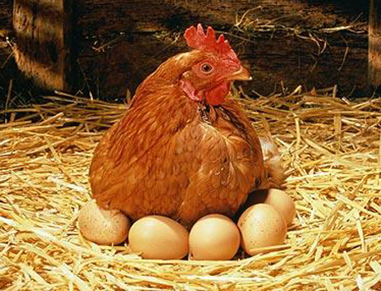

**SỰ PHÁT DỤC CỦA GÀ**

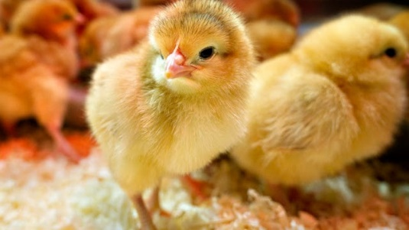

Phân biệt những biến đổi nào ở cơ thể vật nuôi thuộc sự sinh trưởng và phát dục theo mẫu bảng sau:

|  |  |  |
| --- | --- | --- |
| Những biến đổi của cơ thể vật nuôi | Sự sinh trưởng | Sự phát dục |
| Xương ống chân của bê dài thêm 5cm |  |  |
| Thể trọng của lợn con từ 5kg tăng lên 8kg |  |  |
| Gà trống biết gáy |  |  |
| Gà mái bắt đầu đẻ trứng |  |  |
| Dạ dày lớn tăng thêm sức chứa |  |  |

**II.ĐẶC ĐIỂM SỰ SINH TRƯỜNG VÀ PHÁT DỤC CỦA VẬT NUÔI**

Sinh trưởng và phát dục của vật nuôi có 3 đặc điểm:

+ ………………………………

+ ………………………………

+ ……………………………....

**II.CÁC YẾU TỐ TÁC ĐỘNG ĐẾN SỰ SINH TRƯỞNG VÀ PHÁT DỤC CỦA VẬT NUÔI**

Sinh trưởng phát triển của vật nuôi chịu ảnh hưởng bởi………………………………

và..…………………………………………………………………………………………